新 书 推 荐

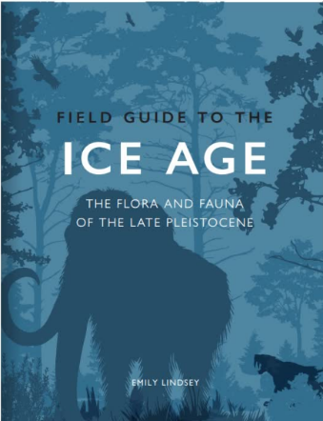
中文书名：《冰河时代图鉴：晚更新世的动植物》
英文书名：FIELD GUIDE TO THE ICE AGE: The flora and fauna of the Late Pleistocene
作 者：Emily Lindsey
出 版 社：UniPress
代理公司：Marco Rodino Agency/ANA/Jessica
页 数：272页
出版时间：待定
代理地区：中国大陆、台湾
审读资料：样章（预计2026年10月递交全稿）
类 型：自然常识

卖点：

- 独一无二，关于冰河时代动植物的全面指南。
- 包括冰川期标志性的巨型动物，也包括不那么知名的物种。
- 介绍人们感兴趣的哺乳动物物种大灭绝事件。
- 来着两位著名专家：一位领先的学者和一位全球知名的古生物专家。

内容简介：

晚更新世，通常也被称为最后一个冰川期，从剑齿虎到长毛象，很多充满魅力的标志性物种都在这一时期兴起。它还见证了地球历史上最戏剧性的大规模灭绝之一，因为气候变化和早期人类的崛起结束了巨型动物在全球的统治地位。

《冰河时代图鉴》全面概述了在这个时代繁衍生息的动植物。从人尽皆知的巨型动物到较小的哺乳动物、鸟类、昆虫、植物等，这本书对当时的生态系统进行了全面的介绍，通过对关键物种的艺术再现，使冰川期变得栩栩如生。

最后一章介绍了原始人的崛起和标志着全新世开始的环境变化，提供了关于自然世界变化与人类兴起的迷人比较。

作者简介：


艾米丽·林赛（Emily Lindsey）是加利福尼亚州拉布雷亚焦油坑博物馆的挖掘现场主任。她是一位经验丰富的古生态学家，曾在美国、南极洲、智利、圭亚那和厄瓜多尔进行过实地考察。她的研究使用实地研究和大规模生物地理学分析的数据来调查已灭绝哺乳动物的生态，了解气候和人类活动如何影响生态系统，并预测生态系统面对现代全球变化时的反应。她目前的研究重点是了解北美和南美的冰川期生态系统以及导致其崩溃的原因。

《冰河时代图鉴：晚更新世的动植物》

引言

第一章：晚更新世生态系统
第二章：冰川期的巨型动物
第三章：其他大型哺乳动物
第四章：小型哺乳动物和啮齿动物
第五章：爬行动物、两栖动物和鱼类
第六章：晚更新世的鸟类
第七章：无脊椎动物和昆虫
第八章：冰川期的植物
第九章：热带和温带植物
第十章：早期人类

延伸阅读
致谢
索引

感谢您的阅读！
请将反馈信息发至：版权负责人
Email：Rights@nurnberg.com.cn
安德鲁·纳伯格联合国际有限公司北京代表处
北京市海淀区中关村大街甲59号中国人民大学文化大厦1705室, 邮编：100872
电话：010-82504106, 传真：010-82504200
公司网址：http://www.nurnberg.com.cn
书目下载：http://www.nurnberg.com.cn/booklist_zh/list.aspx
书讯浏览：http://www.nurnberg.com.cn/book/book.aspx
视频推荐：http://www.nurnberg.com.cn/video/video.aspx
豆瓣小站：http://site.douban.com/110577/
新浪微博：安德鲁纳伯格公司的微博_微博 (weibo.com)
微信订阅号：ANABJ2002


